6.19 Notificación de Pago con Referencia a Factura.

Vía de Acceso
En el Menú Principal del árbol del Sap Easy Access, ingrese por la opción Finanzas → Gestión Financiera → Control Presupuestario → Contabilización → Notificación de Pago →Con Referencia a Factura → (Ver figura 6.19.1 – Notificación con referencia a Factura: Ruta).

Figura 6.19.1 – Notificación con referencia a Factura: Ruta
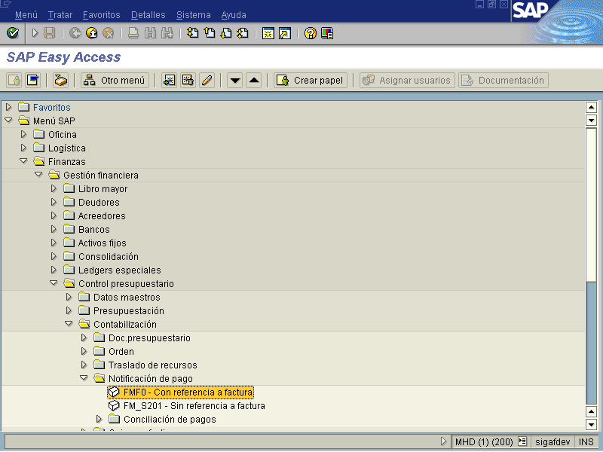
Objetivo:
El proceso de presupuesto al proceder al pago de transferencias, subvenciones y partidas especificas y se registra la orden de pago, siguiendo los lineamientos dados por la oficina de la Direcciòn de Presupuesto Nacional cuando ya se procede al pago, para lo cual el sistema SAP ofrece la opción de Contabilizar la transacción, el sistema integrado registra en el modulo de Tesorería en forma automática la información para que sea pagado por dicho modulo siempre y cuando se haya contemplado en los limites de caja.Despues que el modulo de Tesorería ha procedido al pago de las facturas con referencia se debe proceder a correr este proceso, en donde la opción que el sistema SAP ofrece permite actualizar la información y retroalimentar desde el modulo de FI y pasar a afectar las columnas del ordenado (reconocido) y de esta forma el sistema presupuestario estar actualizado con datos reales. El sistema SAP tiene varias opciones para la selección de pagos pero las únicas necesarias de llenar es la Sociedad y Ejercicio FI y las de marcar el sistema las llena en forma automática, el cuidado de marcar la Ejecución Test es solo para verificación.

Figura 6.19.2 – Selección de pagos: Acceso.
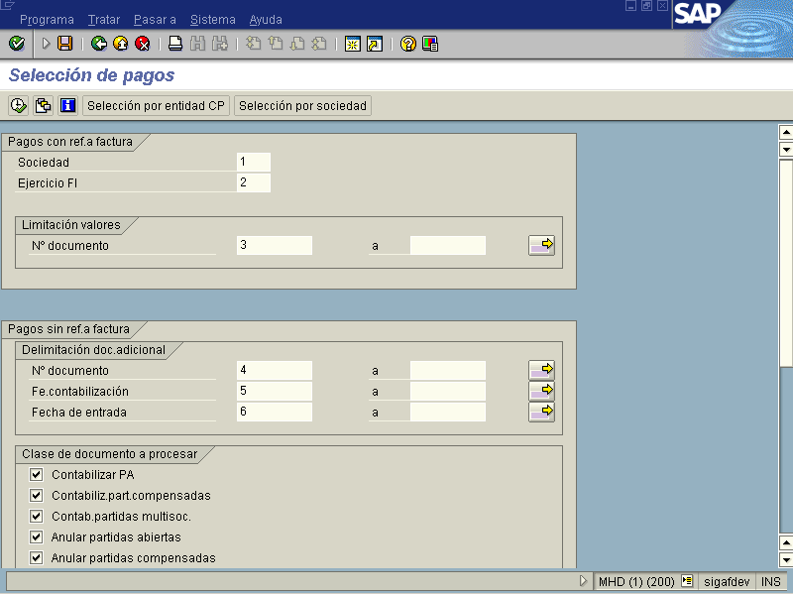

Figura: 6.19.2.1-Parte complementaria de Selección de Pagos.
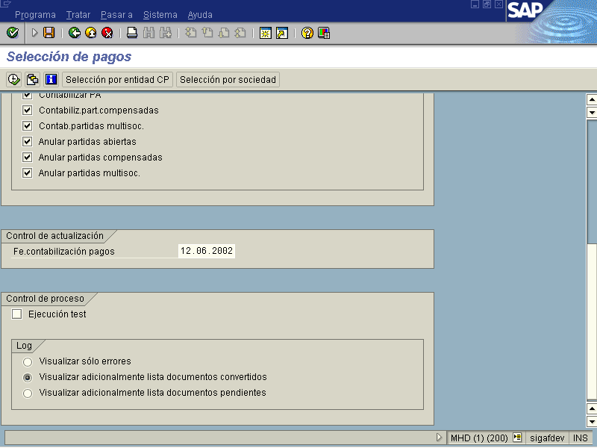

Indica-dor | Nombre del Campo | Significado | Valores  Propuestos
1 | Sociedad | Clave que identifica la Sociedad de FI. | F4
2 | Ejercicio FI | Periodo de 12 meses para el que la empresa deberá crear su propio balance. | Numero
3-4 | Nº Documento | Clave que identifica el numero de documento es univoco para cada sociedad y ejercicio. | Numero
5 | Fecha Contabilización | Fecha en la que un documento entra en la contabilidad financiera | F4
6 | Fecha de Entrada | Indica que día se creara el documento contable. | F4
7 | Contabilizar Partidas Abiertas | Indica contabilizar pagos pendientes sin referencia a factura en la gestión presupuestaria. | Marcar
8 | Contabilizar Partidas Compensadas | Para contabilizar pagos compensados sin referencia a factura en la gestión presupuestaria como pagos anulados | Marcar
9 | Contabilizar Partidas Multisociedad | Al indicar contabilizar pagos multisociedad sin referencia a factura en la gestión presupuestaria | Marcar
10 | Anular Partidas Abiertas | Para anular o borrar estas contabilizaciones estadísticas en el control presupuestario siempre y cuando se parametricen Customizing. | Marcar
11 | Anular Partidas Compensadas | Para anular contabilizaciones estadísticas en la gestión presupuestaria, esto luego se contabilizan de nuevo en forma automática como pendientes. | Marcar
12 | Fecha de Contabilizar Pagos | Se contabilizan en la fecha en el control presupuestario por tres disposiciones: este cerrado este con respecto a la contabilización FI del pago. Se anula el control presupuestario tras la anulación de la compensación, y el ejercicio contable del pago es anterior en el control en comparación al ejercicio actual de la factura. | F4
13 | Ejecución Test | Indicador para ejecutar el programa en forma normal pero para verificación sin realizar ninguna modificación. | Marcar
14 | Log | Clave para visualizar tres formatos: solo errores, los documentos convertidos y por ultimo documentos pendientes. | Marcar

Luego de haber incluido lo datos que solicita el sistema, se debe presionar para ejecutar el proceso, según lo muestra la siguiente pantalla. Una vez oprimido ese botón el sistema le despliega la siguiente pantalla que por ser tan amplia abarca tres pantallas.

Figura: 6.19.3-Visualización de los datos procesados a la Sociedad seleccionada.
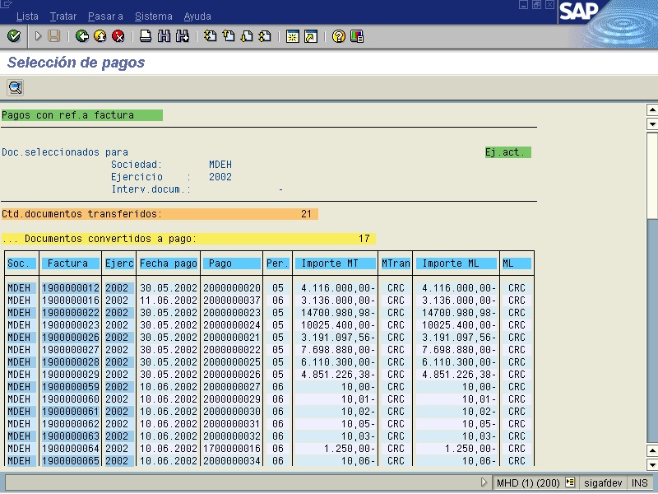

Figura: 6.19.3.1-Continuación visualización de los datos actualizados.
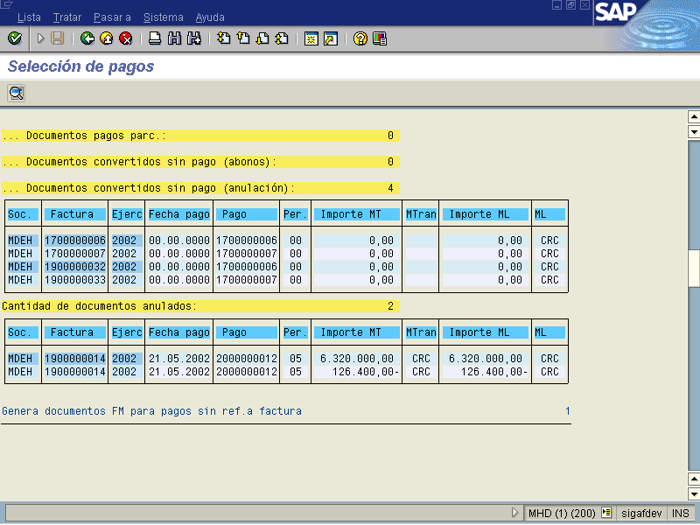

Figura: 6.19.3.2-Ultima visualización de los datos actualizados.
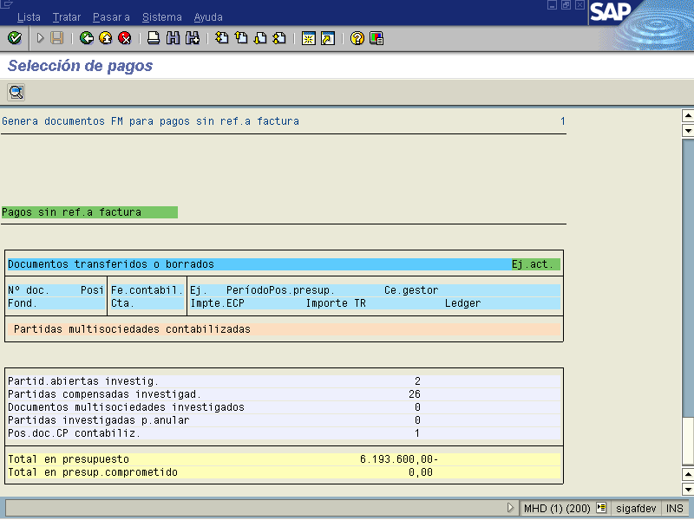

Después de visualizar y confirmar la actualización de la información correctamente de la orden o ordenes de pago en la columna respectiva del sistema presupuestario. Para volver a la pantalla de entrada utilizar el botón. .

